**Федеральное агентство по образованию Российской Федерации**

**Государственное образовательное учреждение**

**высшего профессионального образования**

**«КУБАНСКИЙ ГОСУДАРСТВЕННЫЙ УНИВЕРСИТЕТ»**

**Кафедра прикладной математики**

Преподаватель,

д.т.н. А.А. Халафян

____________________

**ОТЧЕТ**

**СТАТИСТИЧЕСКИЙ АНАЛИЗ КРУПНЕЙШИХ СТРАХОВЩИКОВ ИМУЩЕСТВА В 2007г.**

Работу выполнил студент 4 курса

факультета компьютерных технологий и прикладной математики  
спец. 080801 – Прикладная информатика (в экономике)

Краснодар 2023

СОДЕРЖАНИЕ

**1 Исходные данные 3**

**2 Графический анализ 5**

**2.1 2D Graphs 5**

**2.1.1 2D Histogramms 5**

**2.1.2 2D Scatterplots 6**

**2.1.3 2D Box Plots 9**

**2.2 Средство «закрашивание» 10**

**2.3 3D SequentialGraphs 12**

**2.3.1 Raw Data Plots 12**

**2.3.2 Bivariate Histograms 13**

**2.3.3 Box Plots 13**

**3 Основные статистики 15**

**3.1 Описательные статистики 15**

**3.2 Корреляционная матрица 15**

**3.3 Критерий Стьюдента сравнения средних 16**

**3.3.1 t-test, independent, by groups 16**

**3.3.2 t-test, independent, by variables 16**

**3.3.3 t-test, dependent samples 16**

**3.3.4 t-test, single samples 17**

**3.4 Группировка и однофакторная ANOVA 17**

**4 Частотный анализ 19**

**4.1 Таблицы частот 19**

**4.2 Таблицы кросстабуляции 21**

**5 Корреляционный анализ 23**

**6 Дисперсионный анализ 24**

**7 Линейное многомерное моделирование взаимосвязей 27**

**8 Нелинейное многомерное моделирование взаимосвязей 29**

**8.1 Fixed Nonlinear Regression 29**

**8.2 Логит регрессия 31**

**8.3 Пробит регрессия 32**

**8.4 Экспоненциальная регрессия 33**

**8.5 Кусочно-линейная регрессия 34**

**8.6 Определенная пользователем регрессия 35**

**9 Канонический анализ 36**

**10 Дискриминантный анализ 41**

**11 Классификационный анализ без обучения 48**

**11.1 Кластерный анализ 48**

**11.1.1 Метод к-средних 48**

**11.1.2 Двухвходовая кластеризация 50**

**11.1.3 Древовидная кластеризация 52**

**11.2 Деревья классификации 53**

**12 Методы редукции данных 57**

**12.1 Факторный анализ 57**

**12.2 Метод анализ главных компонент и классификация 61**

**13 Многомерное шкалирование 65**

**1 Исходные данные**

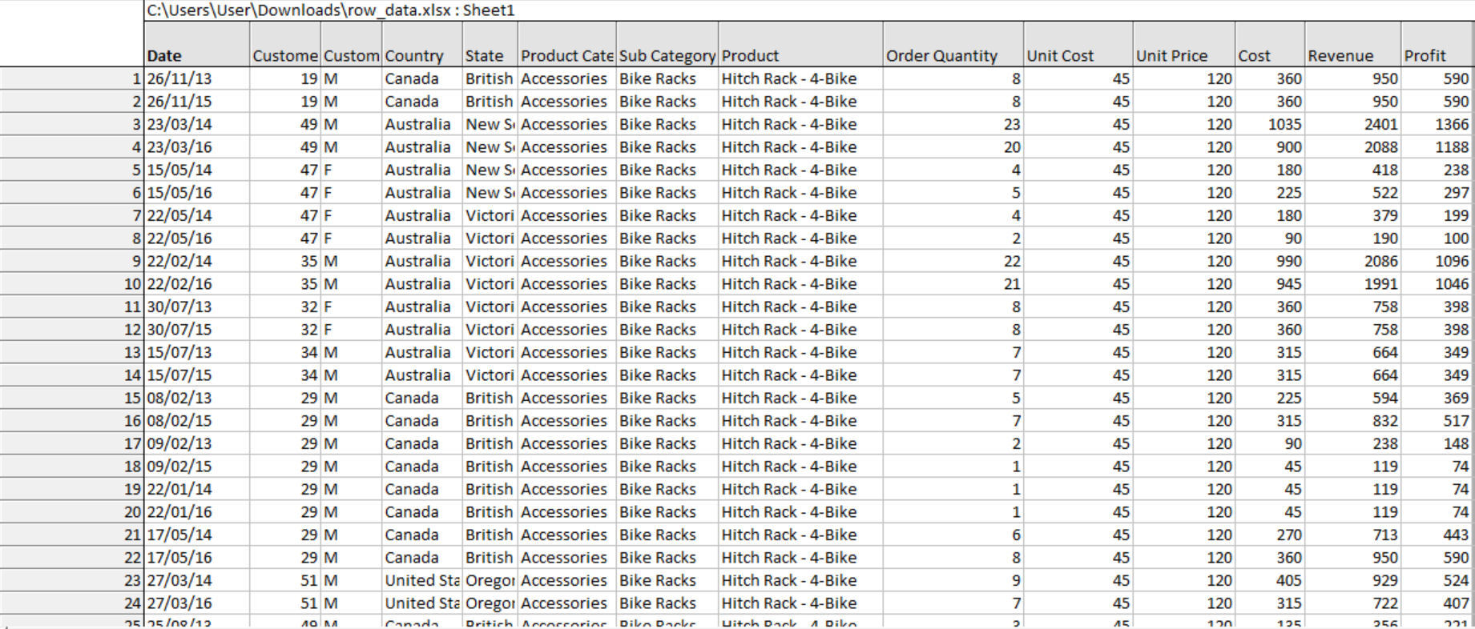

В исходной таблице представлены данные по операциям купли-продажи. Показатели:

1. Date - Дата совершения операции купли-продажи.
2. Year - Год, в котором произошла транзакция.
3. Month - Месяц, в котором произошла транзакция.
4. Customer Age - Возраст покупателя.
5. Customer Gender - Пол покупателя.
6. Country - Страна, в которой произошла транзакция.
7. State - Штат или провинция, в которых произошла транзакция.
8. Product Category – Категория товара.
9. Sub Product - Подкатегория товара.
10. Quantity - Количество проданного товара.
11. Unit Cost, $ - Себестоимость единицы продукции.
12. Unit Price, $ – Цена за единицу товара.
13. Cost, $ - Общая себестоимость проданной продукции.
14. Revenue, $ - Общая выручка от продаж.
15. **2 Графический анализ**

**2.1 2D Graphs**

**2.1.1 2D Histogramms**

2D Histogramms являются графическими представлениями распределения частот выбранных переменных.

2D Histogramms Regular (простые) – столбчатая диаграмма распределения частот.



Данная 2D Histogramms Regular построена по возрасту потребителей. Из гистограммы видно, что чаще всего встречаются потребители в возрасте от 30 до 40 лет.

2D Histogramms Multiple (составные) – изображают распределение частот для нескольких переменных на одном графике.



Данная 2D Histogramms Multiple построена по себестоимости за единицу продукции и цене за единицу товара с заданными границами: 0<=x<500, 500<=x<1000, 1000<=x<1500, 1500<=x<2000, 2000<=x<2500, 2500<=x<3000. Из гистограммы видно, что при выше заданных границах интервалов, больше всего встречаются единицы продукции с себестоимостью и ценой в интервале [0,500].

2D Histogramms Double-Y (с двойной осью Y) – Комбинация двух по-разному масштабированных составных гистограмм.



Данная 2D Histogramms Double-Y построена по двум разномасштабным переменным: возраст покупателя и цена за единицу продукции. Из гистограммы видно, что чаще всего встречаются покупатели возрастом от 30 до 40 лет и товары с ценой за единицу больше меньше 20$.

**2.1.2 2D Scatterplots**

2D Scatterplots (диаграммы рассеяния) визуализируют зависимость между двумя переменными.

2D Scatterplots Regular (протые) - визуализируют зависимость между двумя переменными X и Y.



Данная 2D Scatterplots Regular диаграмма отображает зависимости между доходом и общей себестоимостью товара с полиномиальной подгонкой.

2D Scatterplots Multiple (составные) – состоит из нескольких зависимостей и изображает несколько корреляций.



Данная 2D Scatterplots Multiple диаграмма отображает зависимости между общей себестоимостью товаров и себестоимостью за единицу продукции и между общей себестоимостью товаров и цены за единицу продукции.

2D Scatterplots Double-Y (с двойной осью Y) – комбинация двух составных диаграмм рассеяния для одной переменной X и двух раздичных наборов переменных Y.



Данная 2D Scatterplots Double-Y диаграмма отображает комбинацию двух составных диаграмм: первая зависимость между общей себестоимостью товаров и себестоимостью за единицу продукции, вторая зависимость между общей себестоимостью товаров и цены за единицу продукции.

2D Scatterplots Quartile (квантилей) – показывает зависимость между квантилями двух переменных, позволяющая оценить сходство эмпирических распределений.



Данная 2D Scatterplots Quartile отображает зависимость между квантилями переменных общая себестоимость и себестоимость за единицу продукции.

2D Scatterplots Voronoi (Вороного) – показывает разделение пространства между точками данных. Пространство между отдельными точками делится границами на такие области, каждая точка которых находится ближе к заключенной внутри точке, чем к любой другой соседней точке.



Данная 2D Scatterplots Voronoi диаграмма построена для переменных общая себестоимость и себестоимость за единицу продукции.

**2.1.3 2D Box Plots**

2D Box Plots (графики ящика – диаграммы размаха) – на этих диаграммах изображаются диапазоны или характеристики распределения значений выбранной переменной отдельно по группам, заданным категориальной переменной.



На этой 2D Box Plots Regular диаграмме представлены характеристики распределения значений переменной возраст покупателей по группам мужского и женского полов покупателей.



На этой 2D Box Plots Multiple диаграмме представлены характеристики распределения значений переменных возраст покупателей и частота заказов по группам мужского и женского пола потребителей.

**2.2 Средство «закрашивание»**

Построим диаграмму рассеивания для переменных количество заключённых договоров и количество выплат:



1. Из диаграммы видно, что есть точки, которые располагаются далеко от линии регрессии, поэтому аппроксимация может быть некачественной. Для исключения этой ситуации воспользуемся средством «закрашивание», чтобы исключить некоторые точки:



Сравнивая r до и после исключения точки, можно сказать, что качество аппроксимации немного увеличилось (доля объясненной дисперсии).

**2.3 3D SequentialGraphs**

**2.3.1 Raw Data Plots**

Raw Data Plots (графики исходных данных) – иллюстрируют соотношения между значениями переменных.

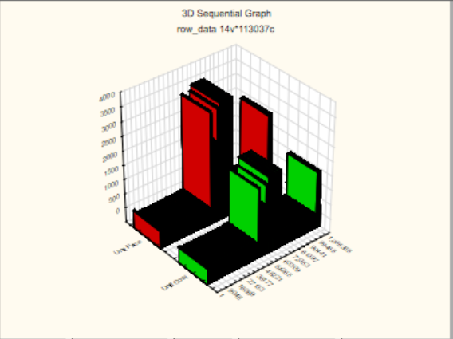

На данном графике показано соотношения значений между себестоимостью единицы продукции и цены единицы продукции.

**2.3.2 Bivariate Histograms**

Эти гистограммы можно рассматривать как сочетание двух простых гистограмм, соединенных так, чтобы можно было исследовать частоты совместного появления значений двух переменных.



На данной гистограмме показано совместное распределение частот переменных общая себестоимость товаров и доход.

**2.3.3 Box Plots**

Box Plots - это диаграммы размаха.

Построим диаграмму размаха возраст покупателя и доход по группам мужского и женского пола покупателей:



3 **Основные статистики**

**3.1 Описательные статистики**

Таблица описательных статистик для итогов по страхованию имущества:



*Продолжение*

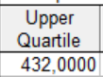



В таблице представлены следующие статистики: число наблюдений 113034, среднее 468,5928, сумма 52966916, медиана 108, геометрическое среднее113,1534, гармоническое среднее 24,88661, стандартное отклонение 867,8596, дисперсия 753180,3, стандартная ошибка среднего 2,581338, доверительные пределы для среднего 864,2969 и 871,4520, ассиметрия 3,513935, стандартная ошибка ассиметрии 0,007286, эксцесс 16,57114, стандартная ошибка эксцесса 0,014571, минимум 1, максимум 8684, нижний квартиль 28, верхний квартиль 432, 10-я процентиль (квантиль 0,1) 12, 90- процентиль (квантиль 0,9) 1426, размах 8683, квартильный размах 404.

**3.2 Корреляционная матрица**

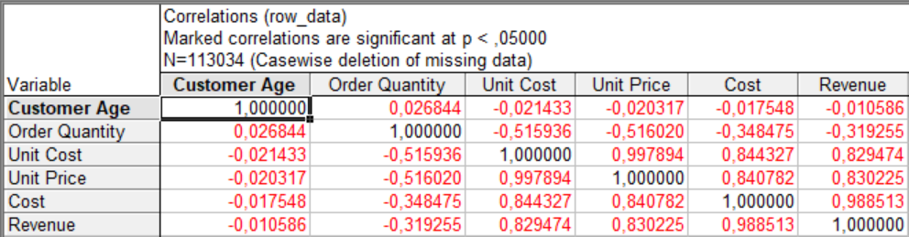Из таблицы видно, что сильная корреляция между себестоимостью где модуль значения больше 0.6; средняя между количеством заказов и себестоимостью единицы продукции и т.д., где модуль значения находится в пределах от 0.25 до 0.6 а слабая везде, где корреляция <=0.25. Красным отмечены значения, где уровень значимости <0.05.

**3.3 Критерий Стьюдента сравнения средних**

**3.3.1 t-test, independent, by groups**

Проверим равенство средних для всех переменных по группам прибыльных и убыточных страховщиков на основе t-критерия (t-test, independent, by groups).

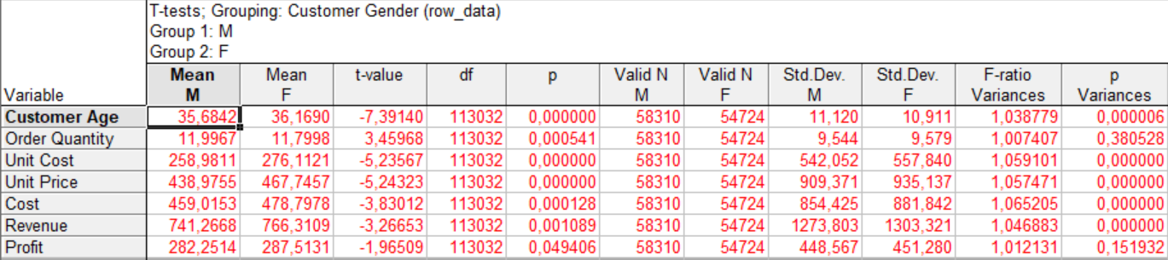

По данным таблицы можно сделать вывод, что средние для всех переменных отличаются существенно

**3.3.2 t-test, independent, by variables**

Применяется если надо сравнить средние значения двух переменных (столбцов), конечно только в том, случае, если такое сравнение имеет смысл! Проверим равенство средних для Unit Cost и Unit Price на основе t-критерия (t-test, independent, by variables).



По данным таблицы можно сделать вывод, что средние отличаются существенно.

**3.3.3 t-test, dependent samples**

Предположим, что Unit Cost и Unit Price зависимы. Тогда проверим равенство средних для Unit Cost и Unit Price на основе t-критерия (t-test, dependent samples).

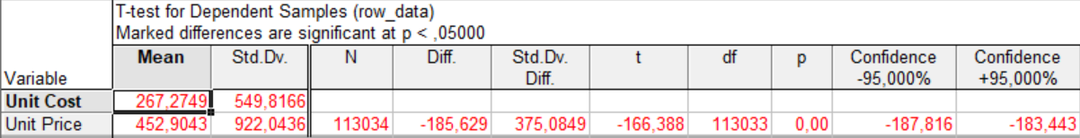

По данным таблицы можно сделать вывод, что средние отличаются существенно.

**3.3.4 t-test, single samples**

Проверим равенство средних для Unit Cost и Unit Price на основе t-критерия (t-test, single samples). Этот метод не учитывает дисперсию и может получиться более верный результат.

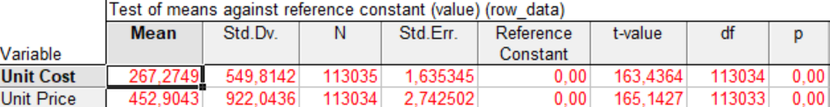

По данным таблицы можно сделать вывод, что средние отличаются существенно.

**3.4 Группировка и однофакторная ANOVA**

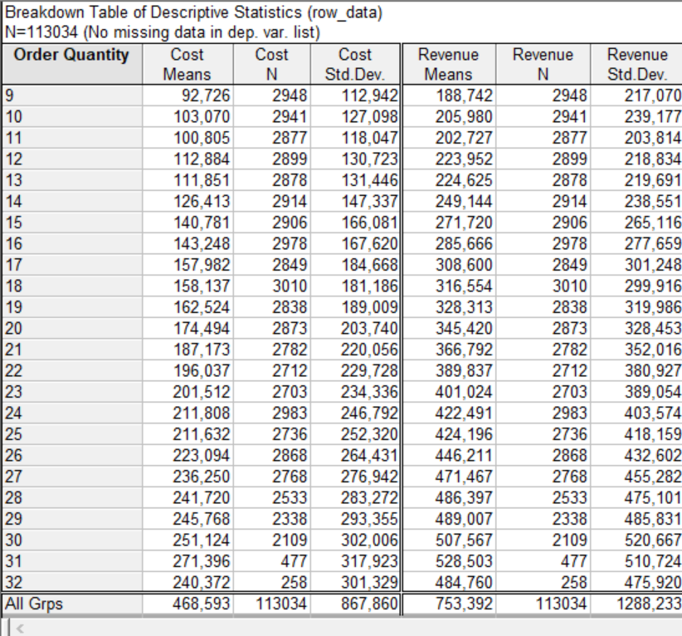

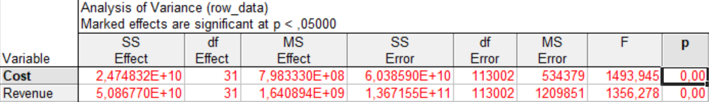

Из таблицы видно, что гипотезу о равенстве средних почти верна

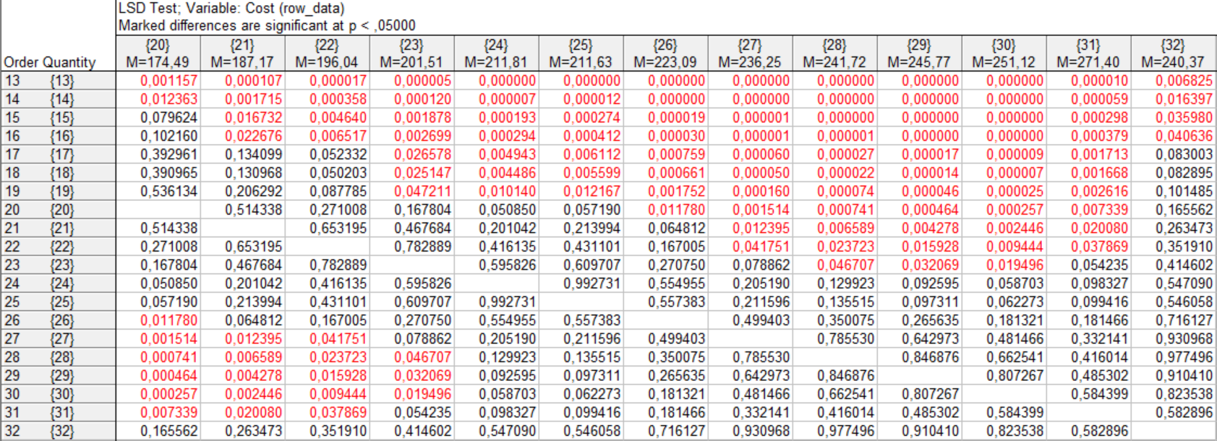

Из таблиц видно, что гипотеза о равенстве средних верна во всех группах для всех переменных.

Различия в средних можно увидеть на графиках:

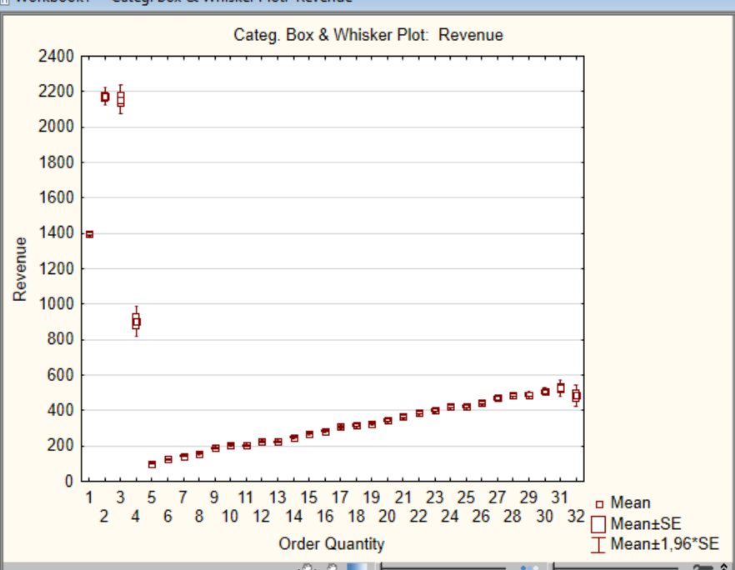

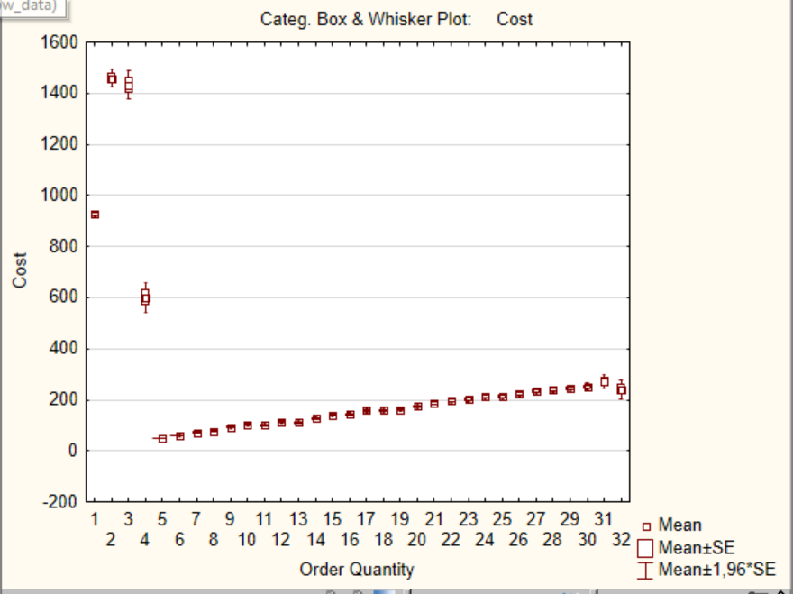

Из приведенных результатов можно сделать вывод, что среднее количество выплат одинаково для прибыльных страховщиков и у которых увеличилась прибыль и у которых прибыль не увеличилась. Среднее количество выплат для убыточных страховщиков больше среднего количества выплат для прибыльных страховщиков. Таким образом, количество выплат не зависит увеличения или не увеличения прибыли, но зависит от убыточности или прибыльности страховщика.

Внутригрупповые корреляции:

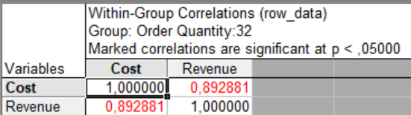

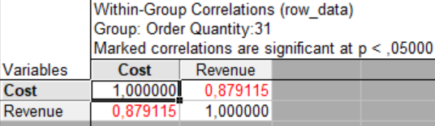

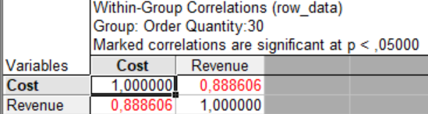

И тд

Из таблиц видно, что в разных группах зависимости между анализируемыми величинами проявляются почти одинаково.

**4 Частотный анализ**

**4.1 Таблицы частот**

Таблицы частот позволяют анализировать категориальные переменные.

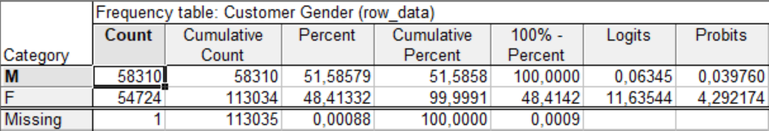

Данная таблица частот построена для категориальной переменной Customer Gender. В таблице для категорий F и M указаны слева направо: частоты, кумулятивные частоты, проценты (относительные частоты), кумулятивные проценты, 100%-кумулятивные проценты, логит преобразование частот, пробит преобразование частот.

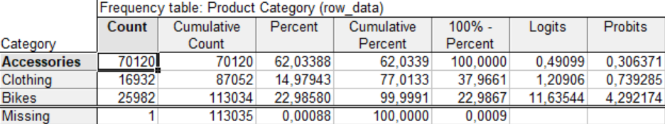

Данная таблица частот построена для категориальной переменной Увел. за год. В таблицы для категорий Нет и Да указаны те же показатели, что и в предыдущей таблице.

Гистограммы соответствующих категориальных переменных:



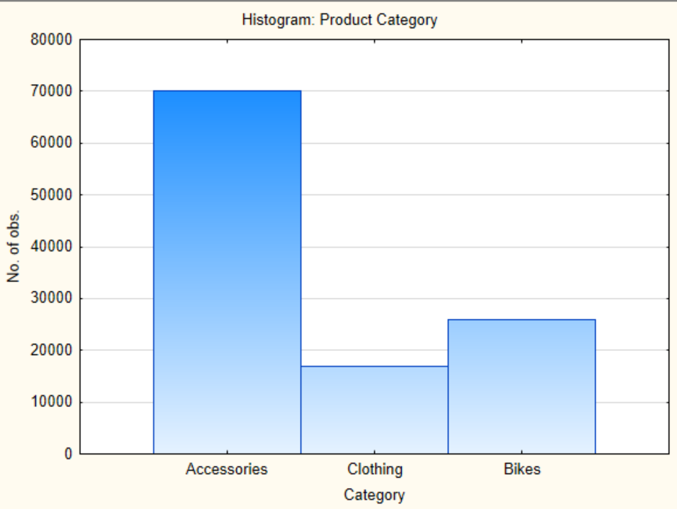

Из гистограмм видно, что потребителей мужчин и женщин приблизительно одинаковое количество, но покупают они больше аксессуары, чем что-либо другое.

**4.2 Таблицы кросстабуляции**

Таблицы кросстабуляции объединяют несколько таблиц частот.

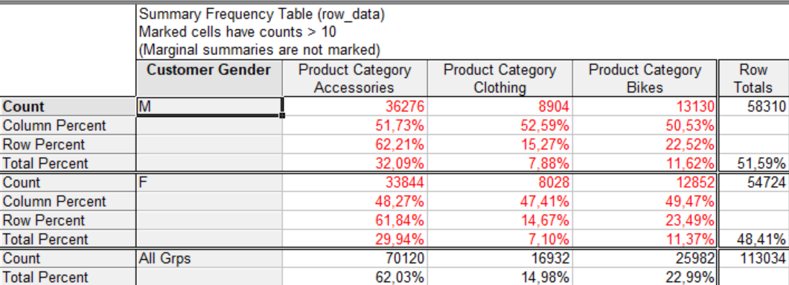

В данной таблице представлены частоты уже шести групп, образовавшихся за счет комбинаций всех категорий.

Графики взаимодействия частот:



Подробная двухвходовая таблица:

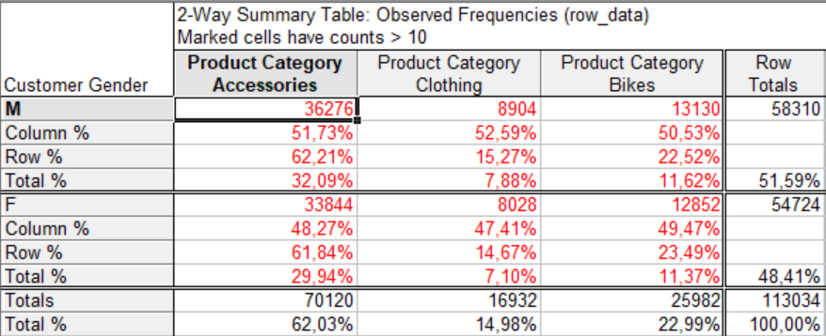

Таблица статистик для двухвходовой таблицы:

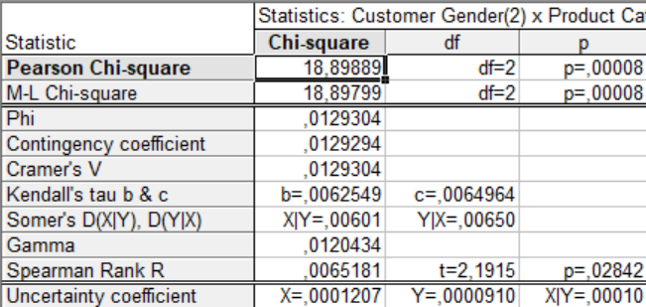

Критерий Пирсона – простой критерий проверки значимости связи между двумя категоризованными переменными. Нулевая гипотеза – “между переменными нет зависимости”. Таким образом, между исследуемыми переменными нет зависимости (нулевая гипотеза принимается, так как p>0.05).

# 5 Корреляционный анализ

Нулевая гипотеза – «между переменными корреляция статистически не значима».

Коэффициент Спирмена используется, если закон распределения переменных неизвестен или не является нормальным.

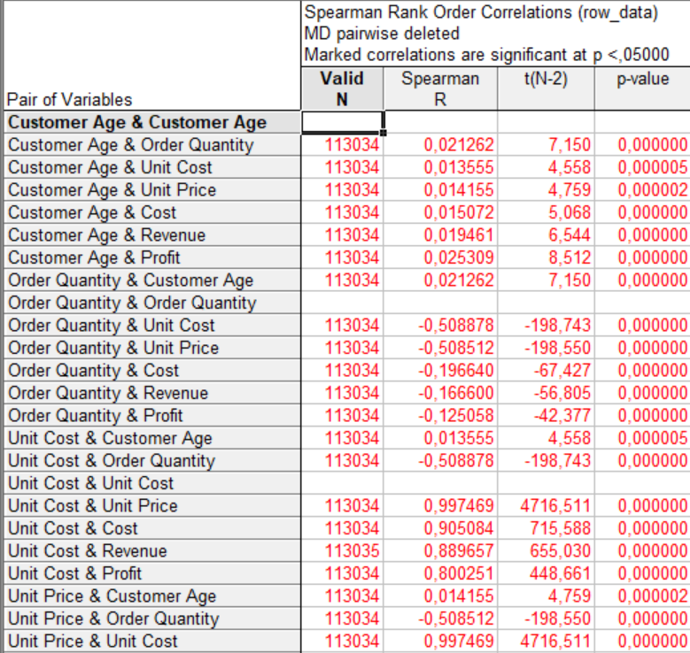

Так как p<0.05, то нулевая гипотеза отвергается, то есть корреляция между переменными статистически значима.

Коэффициент Кендалла используется, если хотя бы одна переменная качественная.

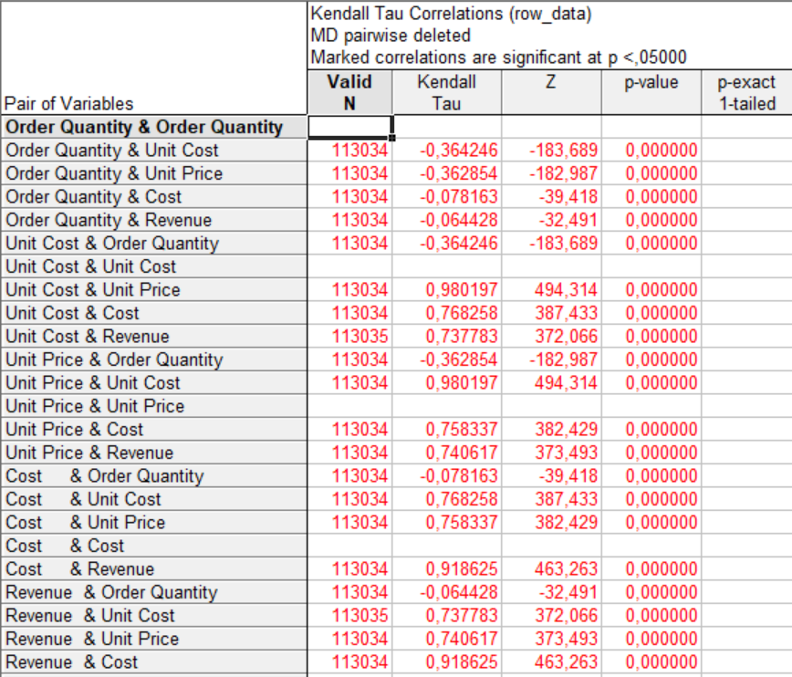

Так как p<0.05, то нулевая гипотеза отвергается, то есть корреляция между переменными статистически значима.

Коэффициент Гамма используют, если переменные содержат много повторяющихся значений.

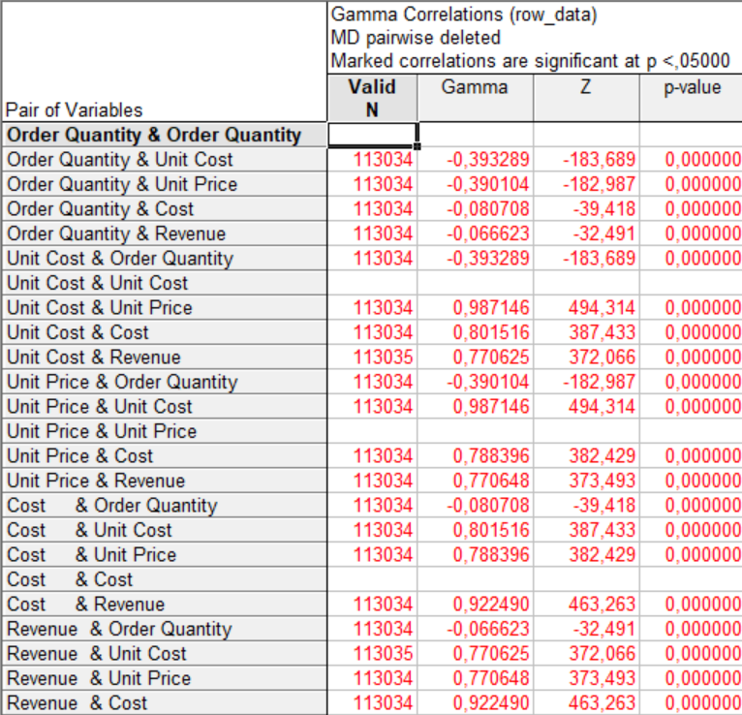

Так как p<0.05, то нулевая гипотеза отвергается, то есть корреляция между переменными статистически значима.

**6 Дисперсионный анализ**

Дисперсионный анализ является наиболее общим методом сравнения средних. В дисперсионном анализе можно исследовать зависимость количественного признака (зависимой переменной) от одного или нескольких качественных признаков (факторов). В качестве зависимой переменной выбраны итоги по страхованию имущества и выплаты, в качестве категориальных М/Ж пол и категория продукта.

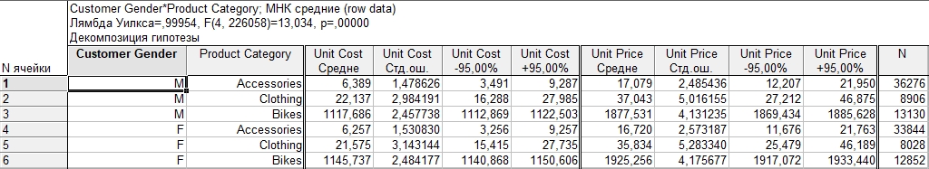



1. Из графика видно, что чаще приобретаются байки, меньше одежда и еще реже аксессуары. У каждой из категорий по приобретениям каждого пола, Unit Price выше, чем Unit Cost.

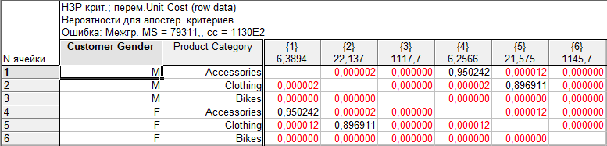

1. Из таблицы видно, что верна гипотеза о равенстве средних не во всех группах, то есть средние итогов страхования не равны в этих группах.

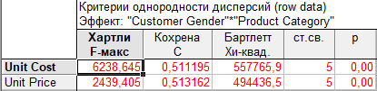

1. Из таблицы видно, что по критериям Кохрана, Хартли и Бартлетта гипотеза однородности дисперсии отклоняется для всех переменных.



Из гистограммы видно, что общее распределение не соответствует нормальному распределению.

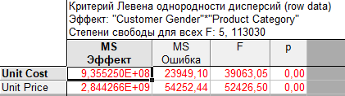

1. Из таблицы видно, что по критерию Левена гипотеза однородности дисперсии отклоняется для обеих переменных.





1. Из диаграмм рассеяния видно, что средние и стандартные отклонения для обеих переменных коррелируют существенно.

**7 Линейное многомерное моделирование взаимосвязей**

Построим зависимость между Cost и и остальными параметрами заказов.

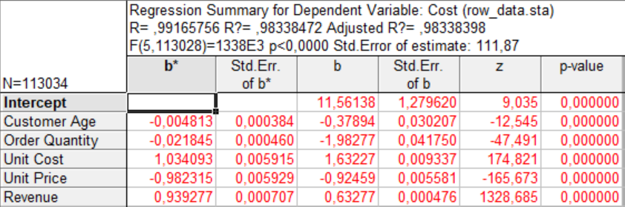

Из таблицы видно, что коэффициенты регрессии при всех переменных статистически значимы (p-level<0.1). Зависимость между откликом и предикторами высокая (R2=0.98).

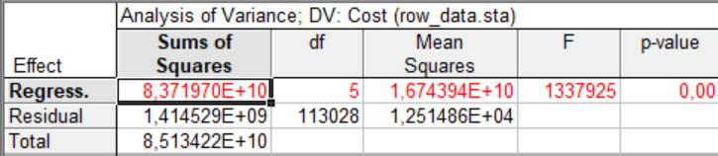

Из данной таблицы видно, что в целом регрессия значима.

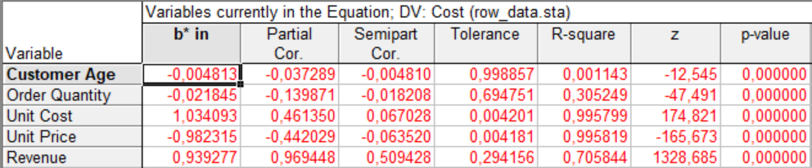

По данной таблице можно ранжировать влияния предикторов на отклик. Больше всего влияет Revenue. Этот же предиктор имеет наибольшую частную и получастную корреляции. R-square говорит о множественной корреляции между данной переменной и остальными переменными. Видно, что все коэффициенты детерминации умеренные. Tolerance=1-R-square. p-level говорит о значимости частных коэффициентов корреляции переменных всех переменных при уровне значимости p=0.1.

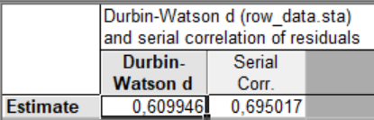

Из таблицы видно, что статистика Дарбина-Уотсона имеет небольшое значение (0,6) при низкой сериальной корреляции (зависимость остатков) (0,69).

Графическое сравнение предсказанных и наблюдаемых значений отклика приведено ниже:



Пример прогноза отклика при соответствующих значений предикторов:

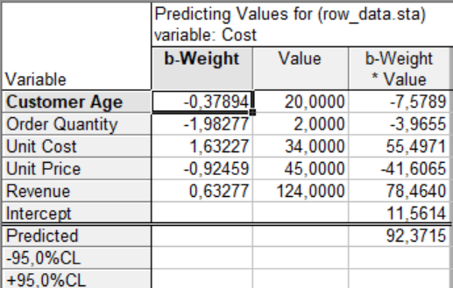



По данной гистограмме можно судить о соответствии закона распределения остатков нормальному закону.

Можно сделать вывод о невысокой адекватности построенной линейной модели зависимости Cost от остальных количественных предикторов.

**8 Нелинейное многомерное моделирование взаимосвязей**

**8.1 Fixed Nonlinear Regression**

Этот модуль реализует множественный линейный регрессионный анализ с линеаризованной моделью.

Построим квадратичную зависимость возраста покупателей от себестоимости товара за единицу и стоимости за единицу.

Предварительно, до включения в модель множественной регрессии, можно просмотреть корреляции предикторов и функции отклика:

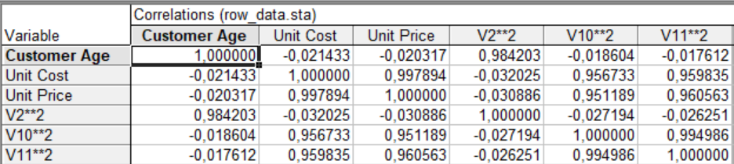

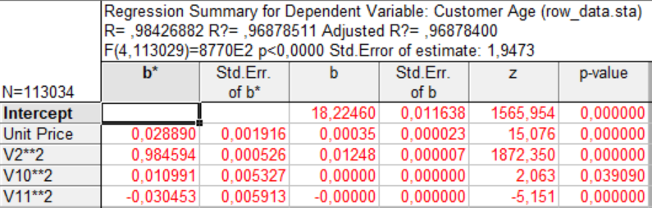

Как видно, коэффициент детерминации высокий (R2=0.968). В модель не включена переменная Unit Cost.

Для проверки адекватности модели построим гистограмму остатков.



Видно, что распределение остатков соответствуют нормальному.

**8.2 Логит регрессия**

Построим Логит модель зависимости бинарной переменной Customer Gender от Customer Age.

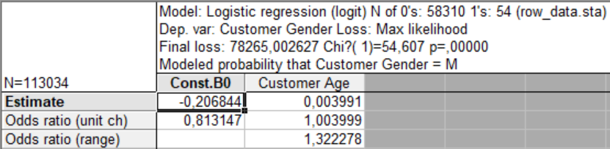

Регрессия значима, так как p<0.05 (отклоняется гипотеза об отсутствии связи).

Наблюдаемые и предсказанные:

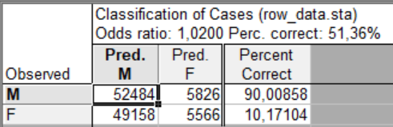

Видно, что модель правильно предсказывает покупателей мужчин

**8.3 Пробит регрессия**

Построим Пробит модель зависимости бинарной переменной Customer Gender от Customer Age.

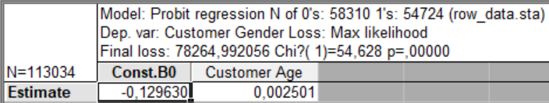

Регрессия незначима, так как p<0.05 (гипотеза об отсутствии связи не отклоняется).

Наблюдаемые и предсказанные:

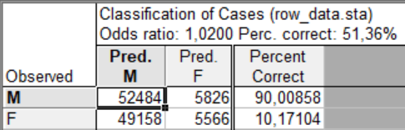

Видно, что модель правильно предсказывает покупателей мужчин.

**8.4 Экспоненциальная регрессия**

Построим экспоненциальную модель зависимости Customer Age от Order Quantity:

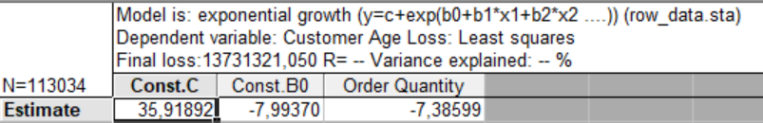

Таблица предсказанных и наблюдаемых значений:

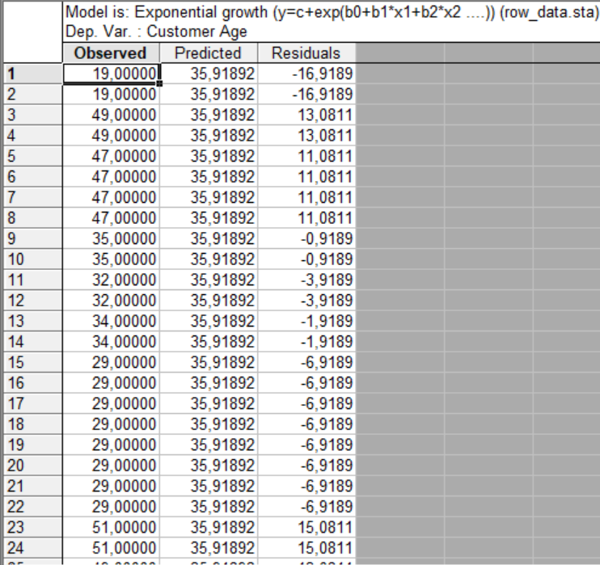

**8.5 Кусочно-линейная регрессия**

Построим кусочно-линейную модель зависимости Customer Age от Order Quantity:

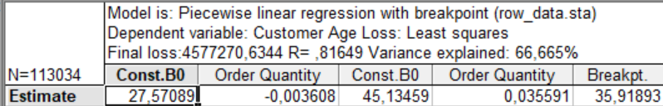

Из таблицы видно, что доля объясненной дисперсии большая (66,665%), точка разрыва, определенная программой самостоятельно 35,91893

Таблица предсказанных и наблюдаемых значений:

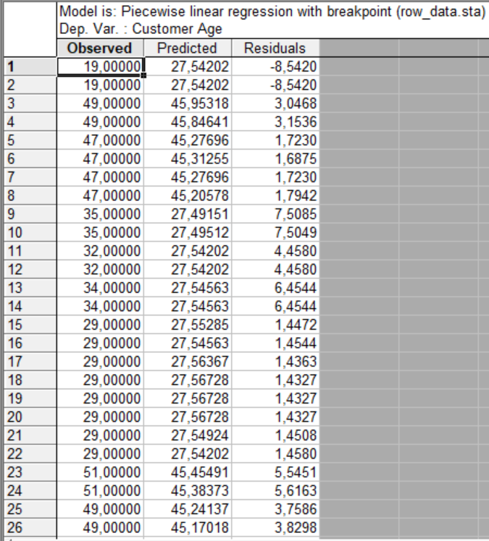

**8.6 Определенная пользователем регрессия**

Построим следующую модель: Customer Age=b0+b1*sqrt(Order Quantity)

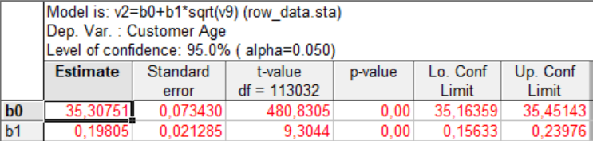

Из таблицы видно, что оба параметра значимы.

Таким образом регрессия имеет вид:

Customer Age=35,30751-0,19804*sqrt(Order Quantity)

Нормальный вероятностный график остатков. Чем точки ближе к прямой, тем лучше.



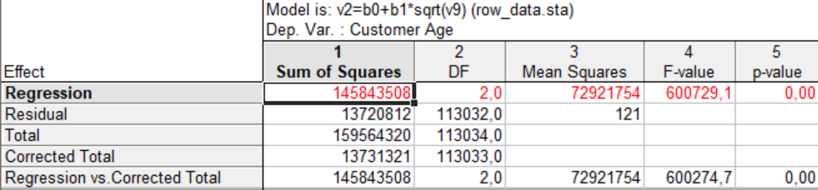

Из данной таблицы видно, что в целом регрессия значима.

**9 Канонический анализ**

Канонический анализ позволяет исследовать зависимость между двумя множествами переменных. Проведем анализ для следующих списков переменных: 1) Customer Age, Quantity и 2) Unit Cost, Unit Price.

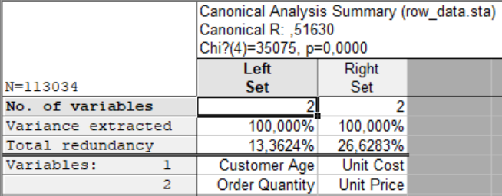

По данной таблице видно, Каноническая корреляция R=0.52, ее значение свидетельствует о наличии сильной зависимости между группами переменных. Chi-square=35075 и p=0.00 показывают значимость R. Доля дисперсии, объясняемая каждым множеством равна 100%, реальная изменчивость в левом множестве объясняется 13% правого множества, а реальная изменчивость в правом множестве объясняется 26,63% левого множества.

Собственные значения канонических корней представлены в следующей таблице:

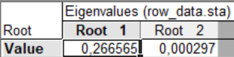

Каждая пара канонических переменных объясняет уникальную долю изменчивости в этих двух наборах переменных.



На данном рисунке продемонстрирован график убывающих собственных значений.

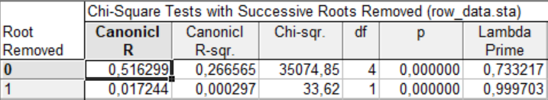

Из данных, приведенных в таблице, можно сделать вывод о статистической значимости только первого канонического корня. Значит целесообразно рассматривать обе пары канонических переменных.

Корреляции между переменными из одного и из разных множеств:

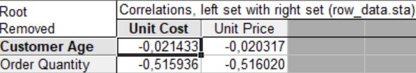

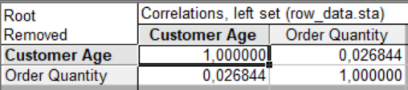

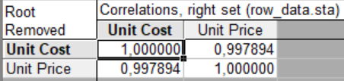

Внутри множеств зависимость слабая, а наибольшая зависимость между Customer Age и Unit Price

Факторная структура:

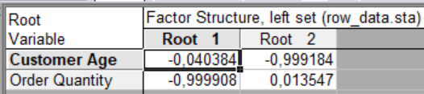

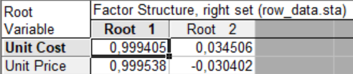

В этих таблицах приведены нагрузки канонических факторов, которые показывают корреляции между переменными из множества и соответствующими каноническими переменными.

Извлеченная дисперсия:

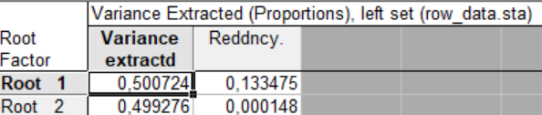

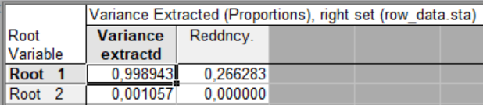

Извлеченную дисперсию можно интерпретировать как среднюю долю дисперсии, объясняемой соответствующим корнем. Коэффициенты избыточности (Reddncy) можно интерпретировать как среднюю долю дисперсии, объясняемую в переменных соответствующего множества, исходя из значения корня, при заданных значениях переменных другого множества.

График канонических корреляций (канонические корреляции равны квадратным корням из собственных значений):



Диаграмма рассеяния канонических корреляций:



Это диаграмма рассеяния значений канонических переменных левого и правого множеств, соответствующих первому каноническому корню. Видно, что линейная зависимость плохо просматривается, как и для второго:



Канонические веса:

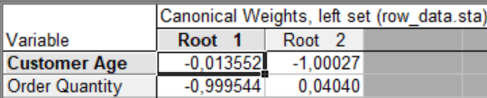

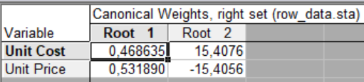

Из таблиц видно, что для левого множества наибольший вклад в значение первой канонической переменной вносит переменная Unit Cost., а для правого множества – Order Quantity.

**10 Дискриминантный анализ**

Цель дискриминантного анализа – на основе измерения различных характеристик объекта классифицировать его, то есть отнести к одной из нескольких групп некоторым оптимальным способом.

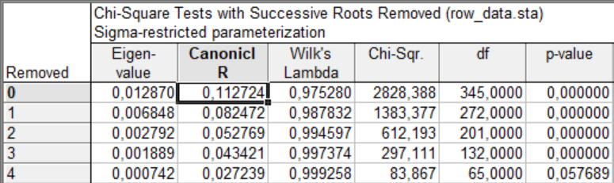

Из таблицы видно, что канонический корень статистически незначим.

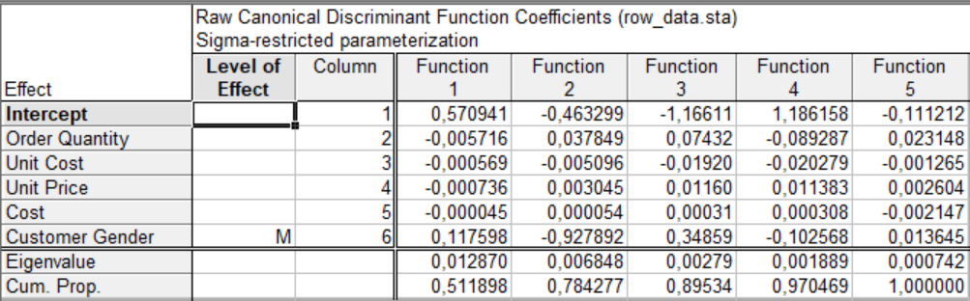

В данной таблице показаны коэффициенты исходной дискриминантной функции и соответствующее ей собственное значение.

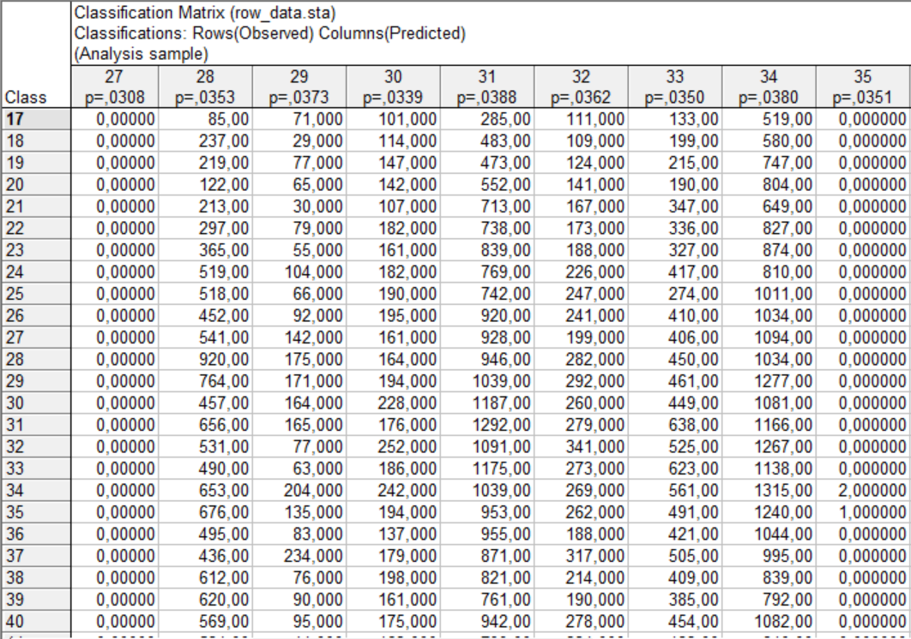

В данной таблице показано количество ошибок классификации.

Значимость эффектов предикторов можно увидеть из таблицы:

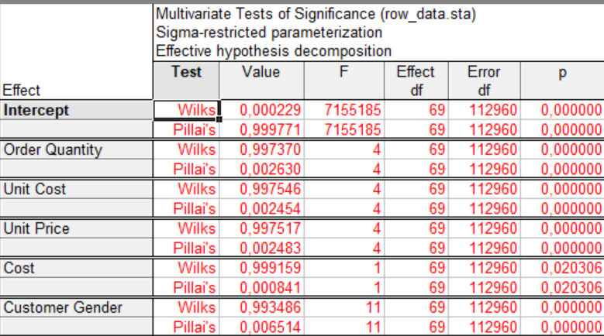

Как видно из данной таблицы, по критериям Уилкса и Пиллая значимыми будут эффекты всех предикторов.

Проект плана:

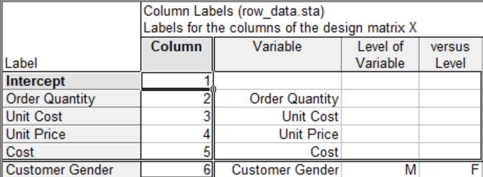

В этой таблице показаны метки для каждого столбца в матрице планов, названия переменных, уровень и другой уровень.

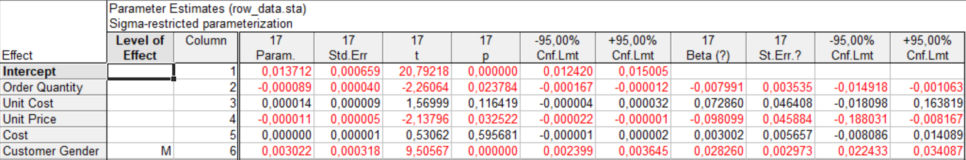

*продолжение*

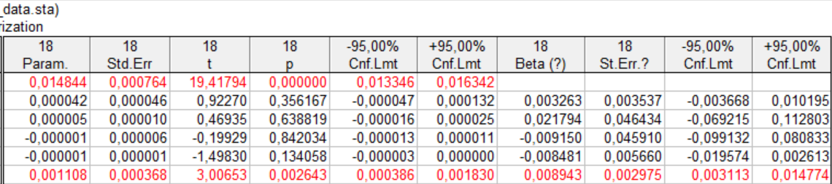

*И тд…*

В данной таблице приведены оценки параметров, их стандартные ошибки, уровни значимости и соответствующие статистики. Из таблицы видно, что Order Quantity, Unit Price, Customer Gender. являются определяющими признаками для мужского и женского пола.

По следующей таблице стандартного дисперсионного анализа можно судить о роли переменных в определении принадлежности наблюдений к тому или иному классу:

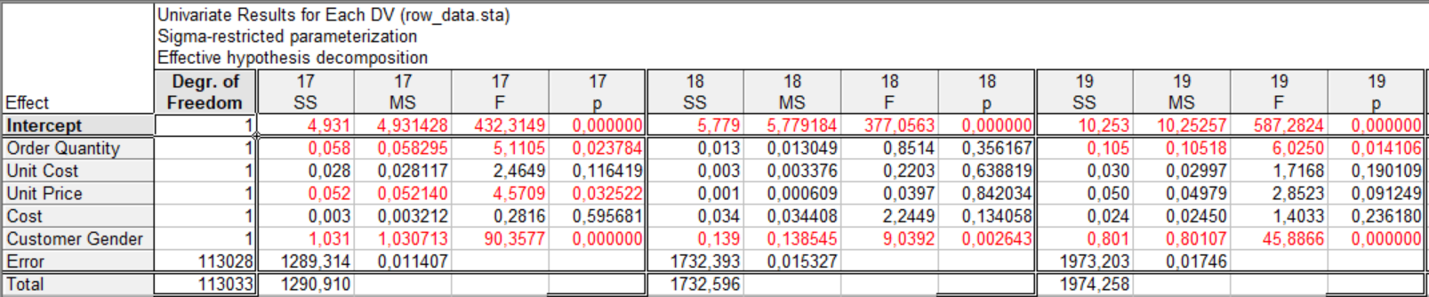

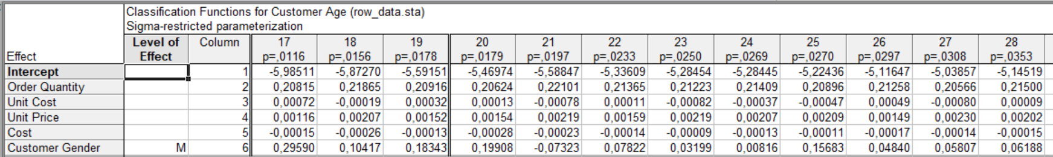

В таблице приведены коэффициенты и свободные члены при переменных линейных функций.

Следующая таблица содержит классификации для каждого наблюдения (часть таблицы). Наблюдения, которые не удалось классифицировать помечены знаком «*»:

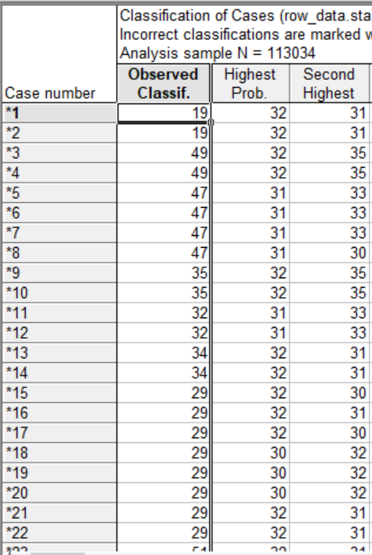

В следующей таблице представлены квадраты расстояний Махаланобиса каждого наблюдения от центроида группы, расстояния учитывают корреляции в модели.

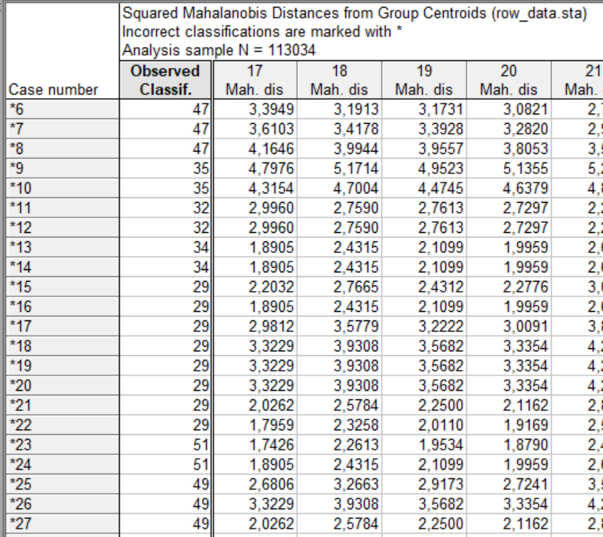

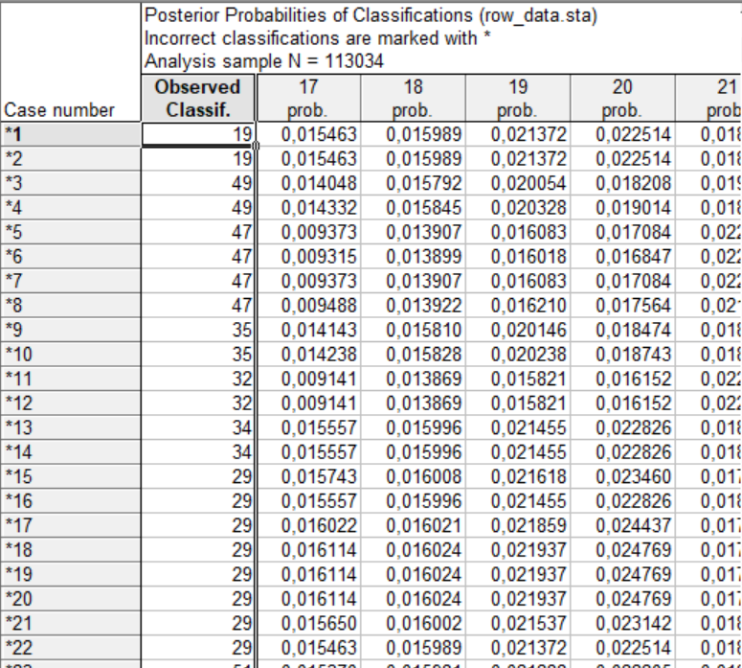

В данной таблице каждому наблюдению поставлена в соответствие вероятность принадлежности к группе.

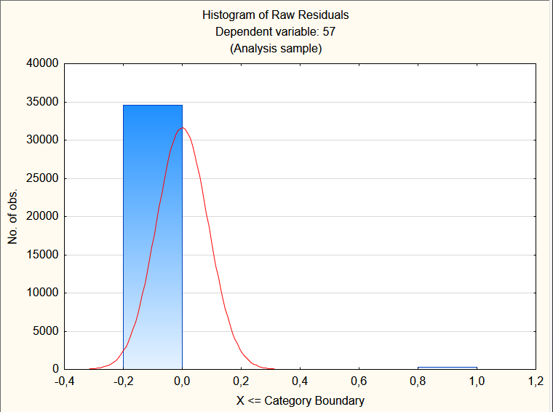

Из гистограммы видно, что закон распределения остатков напоминает нормальное распределение, поэтому можно сделать вывод о достаточном уровне предсказания для 57-летних покупателей.

**11 Классификационный анализ без обучения**

**11.1 Кластерный анализ**

**11.1.1 Метод к-средних**

Кластерный анализ позволяет разбить множество исследуемых объектов и признаков на однородные в некотором смысле группы, или кластеры.

Попробуем разбить покупателей на кластера, но до этого надо стандартизировать переменные. Варьируя количеством кластеров и исключая переменные, получили следующие результаты:



Из графика видно, что в кластерах средние значения параметров Unit Cost и Unit Price не отличаются друг от друга. Попробуем их исключить:



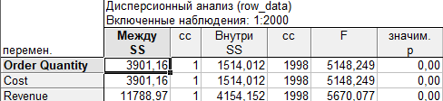

Таблица и график свидетельствуют об успешной классификации страховщиков без учета параметров Unit Cost. и Unit Price. В таблицы приведены значения межгрупповых и внутригрупповых дисперсий признаков. Чем меньшее значение внутригрупповой и больше межгрупповой дисперсии, тем лучше признак характеризует принадлежность объектов к кластеру. Так как p<0.05 для всех признаков, то вклады всех признаков в разделение объектов на группы существенные.

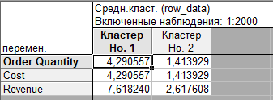

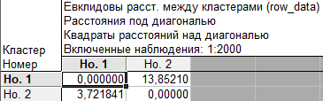

В первой из данных таблиц приведены средние для каждого кластера, во второй – евклидовы расстояния и квадраты евклидовых расстояний между кластерами.

**11.1.2 Двухвходовая кластеризация**

Проведем двухвходовую кластеризацию (одновременно и по переменным и по строкам) для всех количественных признаков всех страховщиков.

Ниже приведен цветной график результата кластеризации:



Из графика видно, что, например, 2-е и 6-е наблюдение попали в один кластер по Order Quantity/

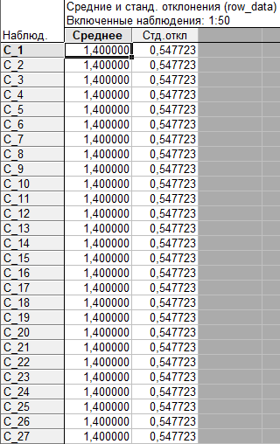

В данной таблице приведены значения средних и стандартных отклонений для строк. (Для переменных аналогичные показатели равны 0 и 1 соответственно, т.к. переменные стандартизированы).

**11.1.3 Древовидная кластеризация**

Горизонтальная древовидная диаграмма имеет вид:



На диаграмме видно, что по мере понижения порога (изменение расстояния объединения), относящегося к решению об объединении объектов в один кластер, все большее и большее число объектов связывается, и объединяются все больше кластеров.



На данном графике показан порядок объединения. Например, на 2000-м шаге расстояние объединения должно было значительно вырасти, чтобы объединить еще переменные.

Правило объединения в кластеры показано в следующей таюлице:

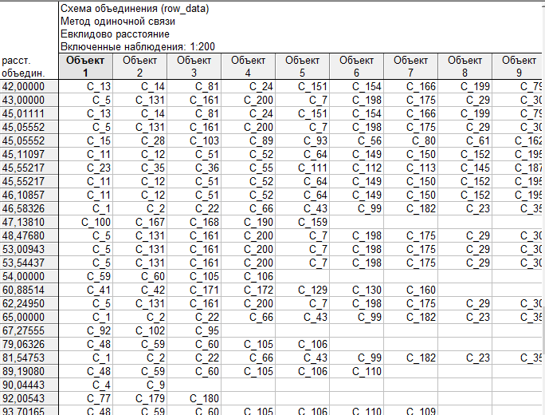

**11.2 Деревья классификации**

Деревья классификации – это метод, позволяющий предсказывать принадлежность наблюдений или объектов к тому или иному классу категориальной зависимой переменной в зависимости от соответствующих значений одной или нескольких независимых переменных.

Будим классифицировать наблюдения в зависимости от цены за единицу товара.

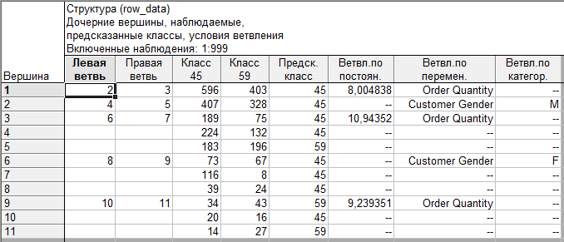

Из таблицы видно, что левая и правая ветви содержат по одному узлу с номерами 2 и 3 соответственно. Из строки 9 видно, что в первой вершине все наблюдения классифицированы в 59. Условие разделения наблюдения по вершинам 2 и 3 следующее: если значение Order Quontity <= 9,239351, то наблюдения классифицируются как 45, остальные как 59

Граф дерева классификации изображен на следующем рисунке:



Условия ветвления:

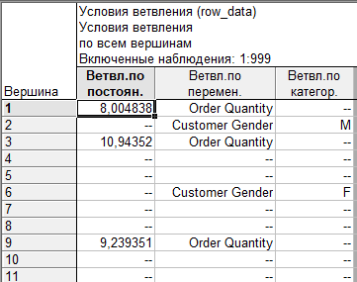

Последовательность деревьев:

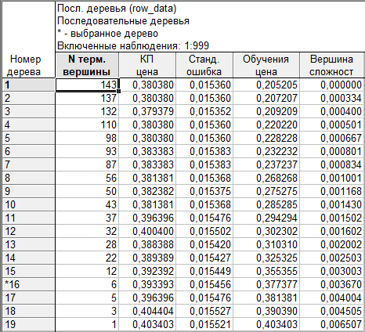

В таблице указаны терминальные вершины, цена кросс-проверки, ее стандартная ошибка, цена обучения и сложность каждого из усеченных деревьев. Звездочкой помечено дерево, которое было признано деревом «подходящего размера».

График последовательности цен:



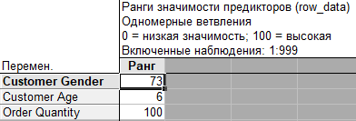

На следующем рисунке показана дискретная карта линий уровня:



Априорные вероятности:



В этой таблице показаны априорные вероятности для каждого класса зависимой переменной и число элементов в каждом классе.

Ошибки классификации:



В этой таблице показано, сколько объектов каждого класса было ошибочно отнесено к другому классу.

В следующей таблице представлена матрица ошибок классификации глобальной кросс-проверки:



В данной таблице видно, что 35 убыточных страховщиков неверно классифицированы как прибыльные, 3 прибыльных страховщиков неверно классифицированы как убыточные. Кроме того, в таблице показана цена глобальной кросс-проверки и ее стандартное отклонение: 0,47436 и 0,10588 соответственно.

Таким образом, получено решающее правило, состоящее из одного этапа, которое позволит произвольного страховщика классифицировать как прибыльного или убыточного по значению количества выплат.

**12 Методы редукции данных**

**12.1 Факторный анализ**

Главная цель факторного анализа это сокращение числа переменных и определение структуры взаимосвязей между переменными, т.е. классификация переменных.

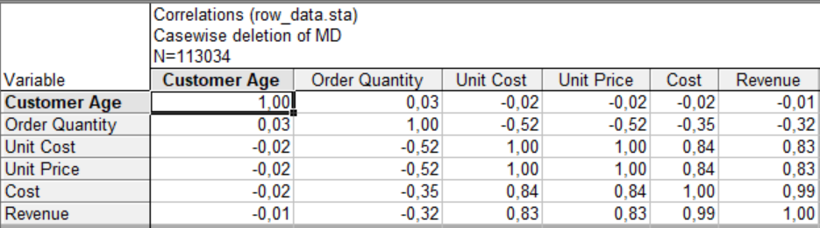

Просмотрим собственные значения факторов:

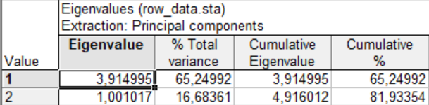

Во втором столбце (Eigenvalue) приведены дисперсии выделенных факторов – собственные числа, в третьем – процент от общей дисперсии. Как видно, первый фактор объясняет 65% общей дисперсии, второй – 82% и т.д. Необходимо понять, сколько факторов следует оставить.

По критерию Кайзера можем отобрать только факторы с собственными значениями, большими 1. Из таблицы видно, что на основе данного критерия выделяются оба фактора.

Критерий каменистой осыпи является графическим:



Надо выбрать такое место на графике, где убывание собственных значений слева направо максимально замедляется. Из графика видно, что в соответствии с этим критерием можно попытаться выделить 2 или 3 фактора.

Предположим, что число факторов неизвестно.

Корреляции между переменными и выделенными факторами:

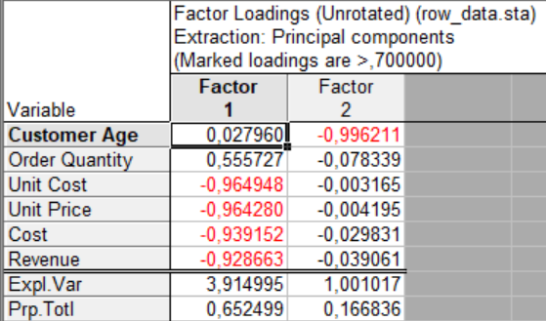

Из таблицы видно, что обоим факторам соответствуют большие коэффициенты корреляции

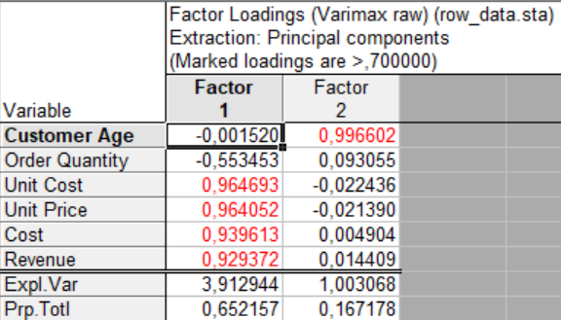

Из таблицы видно, что Factor 1 имеет высокие факторные нагрузки по переменным Unit Cost, Unit Price, Cost, Revenue. и низкие по переменным Customer Age, Order Quantity. А Factor имеет высокие факторные нагрузки по переменнjq Customer Age низкие по остальным. Это означает, что эти два фактора наилучшим образом характеризуют данные.



Этот график иллюстрирует соотношение между факторами и группами переменных. Видно, что группа переменных Cost и Revenue, Unit Cost и Unit Price занимает на плоскости крайнее правое нижнее положение, Order Quantity – левое нижнее положение, а Customer Age – вверху посередине.

Коэффициенты уравнений регрессий, по которым программа посчитает значения факторов для каждого наблюдения, представлены в таблице:

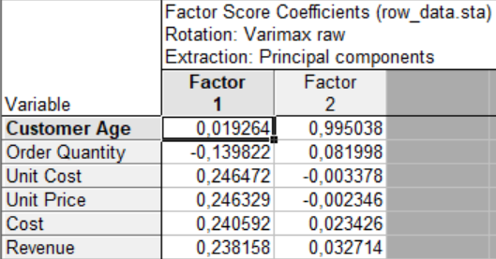

Значения факторов для каждого возраста покупателя представлены в таблице:

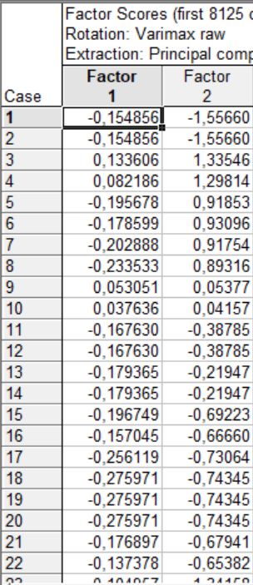

По данным из этой таблицы можно судить об отношении покупателя к соответствующему фактору. Положительное значение фактора соответствует позитивному отношению покупателя, а отрицательное – негативному.

**12.2 Метод анализ главных компонент и классификация**

Метод анализ главных компонент и классификация служит для достижения двух целей: уменьшение общего числа переменных и классификация переменных и наблюдений, при помощи строящегося факторного пространства.

Выберем переменные:

для анализа - Sum, Вып., Кол дог., Кол. вып.;

вспомогательные переменные – Страх. Сум., Юрлиц, Фин риски, С-М риски, Изм.;

переменные с основными наблюдениями – Увел. за год.;

группирующая переменная – П/У пред. год.

График каменистой осыпи:



Из графика видно, что число выделяемых факторов может быть 2 или 3.



Эта таблица собственных значений. Во втором столбце (Eigenvalue) приведены дисперсии выделенных факторов – собственные числа, в третьем – процент от общей дисперсии. Как видно, первый фактор объясняет 55,6% общей дисперсии, второй – 26% и т.д. По критерию Кайзера можем отобрать только факторы с собственными значениями, большими 1. Из таблицы видно, что на основе данного критерия выделяются только 2 фактора.



В данной таблице представлены факторные координаты переменных (факторные нагрузки). Большее абсолютное значение факторной нагрузки переменной с каким-либо фактором говорит о том, что переменная сильнее связана с этим фактором. Вспомогательные переменные обозначены «*». Первая факторная ось, соответствующая собственному значению 2,22, наиболее сильно коррелирует с переменными Кол. дог. и Кол. вып. (сильные положительные корреляции), Sum (умеренные положительные корреляции). Вторая факторная ось, соответствующая собственному значению 1,04, наиболее сильно коррелирует с переменной Вып. (сильные отрицательные корреляции).

График факторных координат переменных и наблюдений:



Чем ближе переменная к единичной окружности, тем лучше она воспроизведена в найденной системе координат (лучше воспроизводится текущим набором выделенных факторов).

Вклад переменных в дисперсию факторной оси:





Это таблица общностей переменных. Общность – это доля объясненной дисперсии, которая характеризует степень общности переменной с другими переменными по заданному числу факторов. Из таблицы общностей переменных видно, что самая высокая степень общности с другими переменными для первого фактора у переменной Кол. вып., у второго фактора - у Вып.



В данной таблице представлена информация о принадлежности наблюдения к основным или вспомогательным наблюдениям. Например, страховщики Согласие и Национальная страховая группа относятся к не основным наблюдениям.

График наблюдений в факторном пространстве:

 Наблюдения синего цвета - основные (страховщики, у которых прибыль увеличилась за год), красного - вспомогательные (страховщики, у которых прибыль не увеличилась за год).

**13 Многомерное шкалирование**

Цель многомерного шкалирования – поиск и интерпретация латентных переменных, дающих возможность пользователю объяснить сходства между объектами, заданными точками в исходном пространстве признаков.

Перед работой надо создать матричный файл. Его фрагмент представлен ниже:

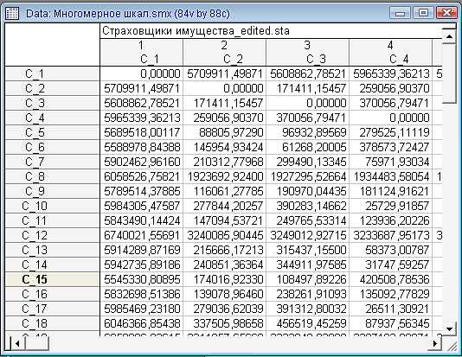

В результате оценивания параметров получим:

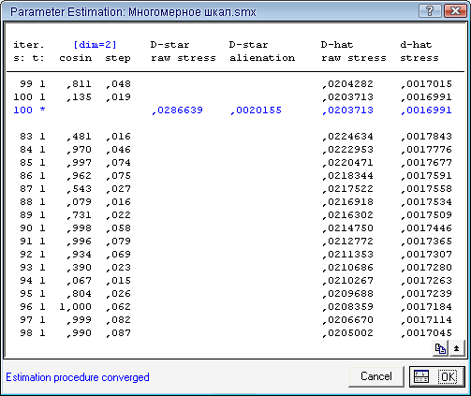

Из этой таблицы видно, что на 100-ой итерации получили лучшую двухмерную конфигурацию. D-star вычисляется с помощью процедуры, которая пытается воспроизвести порядок следования рангов расстояний в исходной матрице расстояний. D-hat вычисляется с помощью метода, который позволяет подобрать монотонное преобразование (регрессию), наиболее точно воспроизводящее исходные расстояния.



В этой таблице содержаться воспроизведенные расстояния и соответствующие им значения D-hat и D-star. Для обозначения элементов используют матричный индекс, например, D(84,1) – 84 это строка матрицы входов, 1-колонка, то есть определяется расстояние между Федеральной Страховой компанией и СГ Росгосстрах.

Таблица результатов с координатами окончательной конфигурации:



Таблица результатов с преобразованными входными значениями, вычисленными с помощью монотонной регрессии:

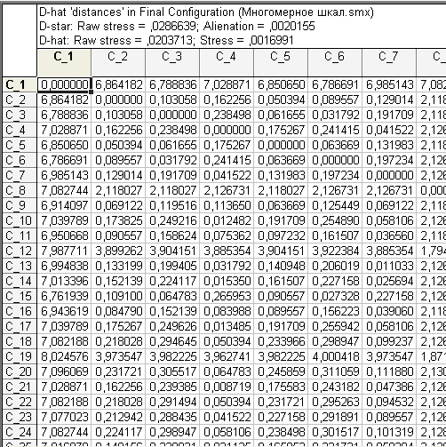

Таблица результатов с преобразованными входными значениями, вычисленными с помощью процедуры ранговых образов Гутмана.

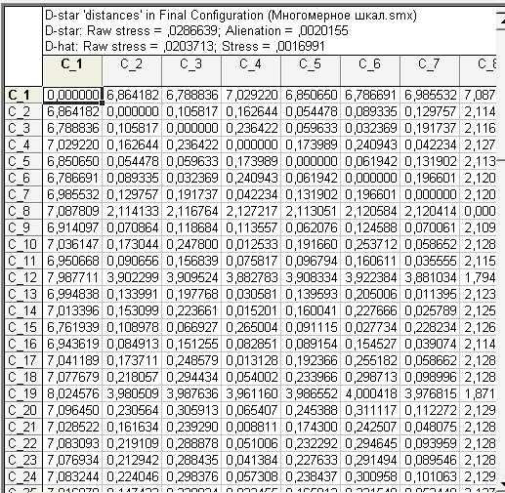

Матрица расстояний для конфигурации точек в пространстве размерности 2.

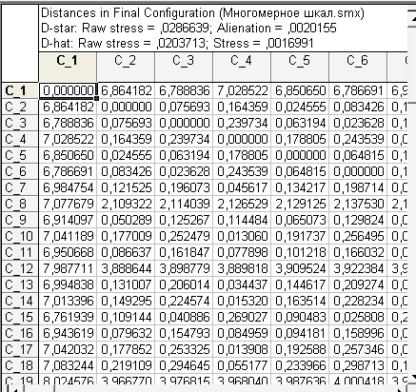



На этой диаграмме изображена зависимость воспроизведенных расстояний от исходных расстояний. Чем лучше согласие ступенчатой функции с точками данных на диаграмме рассеяния, тем лучше согласие с моделью (воспроизведение расстояний).



Это график окончательной конфигурации объектов на плоскости. Из графика видно, что страховщики 1 и 8 «далеки» от остальных по определенным характеристикам.

График зависимости преобразованных значений входных данных от преобразованных расстояний:



Чем плотнее точки вокруг диагональной линии, тем лучше согласие с данными для выбранной модели.

График зависимости преобразованных значений входных данных от преобразованных расстояний:



График окончательной конфигурации объектов в трехмерном пространстве.

Если выбрать размерность 3, то можем просмотреть график окончательной конфигурации объектов в трехмерном пространстве:



Для проверки правильности выбора размерности пространства воспользуемся критерием каменистой осыпи. Для этого проведем последовательно вычисления D-star: raw stress для размерностей от 6 до 1, запишем полученные данные в таблицу и построим линейный график по полученной таблице.

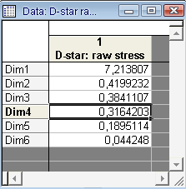



Из графика согласно критерию каменистой осыпи следует, что для воспроизведения расстояний между страховщиками необходимо выбрать двухмерное пространство, так как в точке с абсциссой Dim2 максимально замедляется уменьшение стресса.